演出活动票务管理平台系统
系统需求分析文档

2451501 李博瑞
2451781 李佳桐
2452686 罗毅③
2454202 兰昊轩
2454338 张子豪
2352668 陈南③
2451201 董泽福
2454304 胡泽宇
2353294 雷凯③

目 录
1. 系统需求概述 1
1.1 系统功能性需求 1
1.2 系统非功能性需求 1
1.3 组织结构 1
2. 系统需求分析 2
2.1 系统总体用例 2
2.2 用例需求分析 2
2.3 用例需求分析 2
附录A. 图表索引 3

系统需求概述
①系统名称：SHOWTIME —— 演出活动票务管理平台（以下简称「SHOWTIME」或「本系统」）。
②主要功能模块：用户与权限、演出与场次、座位区域、订单票务四大业务模块。

系统功能性需求
系统功能按业务领域划分为四大模块，具体如下表所示。

表 1-1 系统功能模块划分

模块 | 主要功能
用户与权限 | 用户注册与登录（JWT）；多角色与权限动态配置；组织架构与数据隔离；操作日志与审计追踪；会话安全与风险控制（实名认证、黑名单、异地登录检测）
演出与场次 | 演出信息发布与审核；分类与标签管理；场次批量生成与冲突检测；动态调价策略（早鸟价、预售、标准、VIP、会员价）；限购策略配置；营销内容管理
座位区域 | 可视化座位图与分区管理；批量建座、改价、上下架；座位锁（Redis 加速 + Oracle 兜底防超卖）；选座规则（连座、不留单座、限购、分区限制）
订单票务 | 下单（支持拆单、合单）；支付（多渠道，本阶段为模拟支付）；电子票（二维码 + 防伪码）；退票与改签（规则可配置、阶梯扣费）；电子票核销

在四大模块中，系统按参与者侧的核心功能点归纳如下：

- 用户侧：注册登录、浏览与检索演出、场次详情、可视化选座、下单支付、订单查询、退票改签、查看电子票。
- 管理侧：演出发布与审核、场次与票价配置、座位图编辑与批量座位操作、订单管理、退改审核、电子票核销与统计分析。
- 系统侧：订单超时自动取消、座位锁超时自动释放、操作日志留存与定期清理等后台任务。

系统非功能性需求
系统的非功能性需求从性能、安全、可用性、兼容性、可维护性、可扩展性与可靠性七个方面提出要求，具体如下表所示。
表 1-2 系统非功能性需求

类别 | 需求说明
性能 | 核心接口（登录、下单、选座）在常规并发下响应时间小于 1 秒；选座锁通过 SEAT_LOCK 表唯一索引 UK_SEAT_LOCK_ACTIVE 保证「座位 × 场次」粒度下不超卖；分页接口统一分页结构，限制单页规模
安全 | 采用 JWT Bearer Token 认证与基于角色（Role）+ 权限（Permission）的授权；密码以哈希形式存储；关键操作记录审计日志（OPERATION_LOG）；敏感配置（数据库口令、OSS AccessKey、JWT 密钥）不进入代码库；电子票二维码经 HMAC 签名防伪；基础安全项覆盖 OWASP Top 10（XSS、CSRF、SQL 注入、越权）
可用性 | Redis 不可用时选座锁自动降级为纯 Oracle 流程，购票不被阻断；OSS 不可用时图片存储可降级为本地磁盘；关键服务支持 kill-switch（如 Redis:SeatLockGuardEnabled、Oss:Enabled）无需发版即可切换
兼容性 | 前端兼容 Chrome / Edge / Firefox 主流浏览器；管理端最低分辨率 1280px；接口时间统一 ISO 8601，金额以「元」为单位的小数表示
可维护性 | 统一返回格式与全局异常处理中间件；后端分层（Controller / Service / EF Core 映射）；代码统一 UTF-8（无 BOM）+ LF 换行；单元测试覆盖核心业务与并发场景，dotnet test 必须全绿
可扩展性 | 按四大领域模块化组织；退票 / 改签规则可配置化（REFUND_POLICY、EXCHANGE_POLICY）；票价策略支持优先级与配额扩展；预留 RabbitMQ 异步消息与订单状态通知（SignalR）通道
可靠性 | 状态变更类接口（支付、核销、退票、改签）保证幂等；订单、座位锁等关键流程在数据库事务内完成，唯一索引最终兜底并发；座位锁 TTL 自愈，审计日志保留 90 天并支持定期清理

组织结构
本文档共分为两章和一个附录，组织结构如下：

- 第一章：系统需求概述。介绍系统的定位与建设目标，从功能性需求（1.1）与非功能性需求（1.2）两个方面对系统需求进行说明，并给出本文档的组织结构（1.3）。

- 第二章：系统需求分析。给出系统的总体用例（2.1，包括总体用例图、使用者图与文字说明），并对关键用例逐一给出用例图、用例规约与文字说明（2.2～2.12）。

- 附录A：图表索引。汇总本文档中使用的全部图与表。

系统需求分析

系统总体用例
本系统的主要参与者（使用者）如下表所示。
表 2-1 系统参与者（使用者）
参与者 | 说明
普通观众 | 浏览演出、选座购票、支付、退票改签、查看订单与电子票；按用户类型分为普通（NORMAL）、会员（MEMBER）、VIP 三类
管理员 | 发布与审核演出、管理场次与票价、维护座位图、审核退票改签、管理用户与权限、查看统计
检票员 | 对电子票进行扫码核销
系统（后台任务） | 订单超时自动取消、座位锁超时自动释放、操作日志定期清理等

系统总体用例清单如下表所示。
表 2-2 系统总体用例清单

用例编号 | 用例名称 | 主要参与者 | 说明
UC-01 | 用户注册 | 普通观众 | 注册账号，建立用户与实名信息
UC-02 | 用户登录与登出 | 普通观众、管理员、检票员 | 登录获取 JWT，会话管理与登出
UC-03 | 浏览与检索演出 | 普通观众 | 演出列表、分类筛选、搜索、场次与票价详情
UC-04 | 选座购票 | 普通观众 | 选座、锁座、下单、支付、出票
UC-05 | 退票 | 普通观众、管理员 | 提交退票申请、审核、退款、释放座位
UC-06 | 改签 | 普通观众、管理员 | 更换场次或座位，结算差价与手续费
UC-07 | 电子票核销 | 检票员 | 扫码核销电子票
UC-08 | 演出发布与审核 | 管理员 | 演出信息发布、上下架、审核
UC-09 | 场次与票价管理 | 管理员 | 批量建场次、动态调价、限购配置
UC-10 | 座位图与座位管理 | 管理员 | 建图、分区、批量建座、改价、上下架
UC-11 | 用户与权限管理 | 管理员 | 角色、权限、组织、黑名单管理

系统总体用例图

图 2-1 系统总体用例图

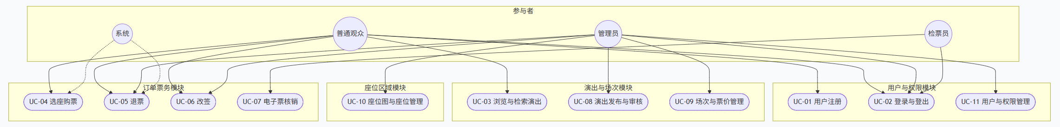
用例需求分析
使用者图

图 2-2 使用者图
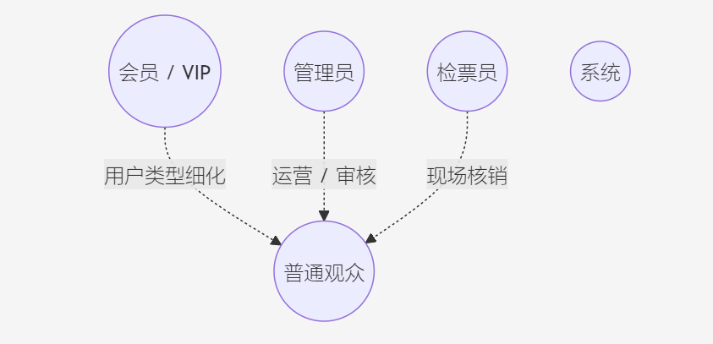

文字说明
本系统以演出票务为主线，围绕「发布演出 → 配置场次与票价 → 维护座位图 → 用户选座购票 → 出票核销 → 退票改签」的业务闭环展开，并通过用户与权限模块对全流程进行身份认证、授权与审计。普通观众是核心业务发起方；管理员负责演出、场次、座位与退改审核的运营管理；检票员负责电子票核销；系统后台任务负责超时取消、锁释放与日志清理等自动化动作。

用例图

图 2-3 UC-01 用户注册用例图
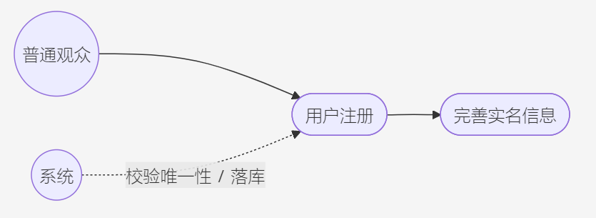

用例规约

表 2-3 UC-01 用户注册用例规约
项目 | 内容
用例名称 | 用户注册
用例编号 | UC-01
参与者 | 普通观众
触发事件 | 用户访问注册页面并提交注册信息
前置条件 | 用户未登录；系统服务可用
基本流程 | 1. 用户填写用户名、密码、手机号（可选昵称、邮箱）；2. 系统校验用户名 / 手机号唯一性与格式合法性；3. 系统对密码进行哈希处理后创建用户记录（默认用户类型 NORMAL）；4. 系统（可选）引导用户完善实名信息；5. 系统记录操作日志并返回注册结果
备选流程 | 2a. 用户名或手机号已存在，返回 409 冲突提示；2b. 格式不合法，返回 400 参数错误；4a. 用户跳过实名，允许后续在个人中心补录；5a. 系统故障（如存储服务不可用）返回 503
后置条件 | 系统生成用户记录（SYS_USER）；用户可凭账号登录
业务规则 | 用户名 / 手机号全局唯一；密码不以明文存储；实名信息（USER_REAL_NAME）与用户账号关联，支持后续认证；注册即记入操作日志
涉及数据 | SYS_USER、USER_REAL_NAME、USER_ROLE、ROLE、OPERATION_LOG

文字说明：

用户注册是用户进入系统的入口。系统须保证账号唯一性与密码安全存储，并通过实名信息为后续购票（演出票务常需实名）与风险控制提供支撑。注册成功后默认授予普通观众角色。

用例需求分析
用例图

图 2-4 UC-02 用户登录与登出用例图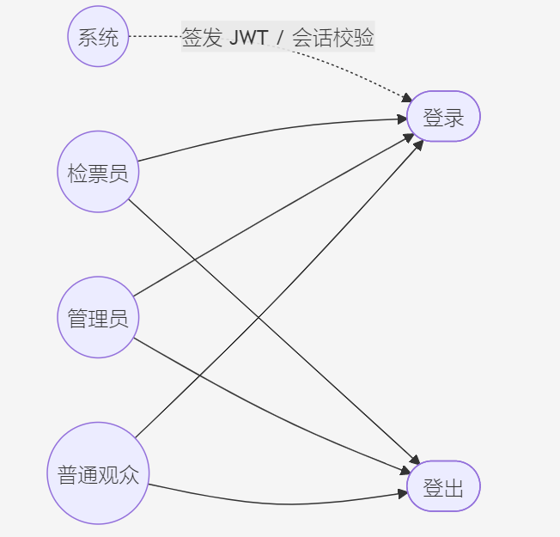
.
用例规约

表 2-4 UC-02 用户登录与登出用例规约
项目 | 内容
用例名称 | 用户登录与登出
用例编号 | UC-02
参与者 | 普通观众、管理员、检票员
触发事件 | 用户提交账号密码登录，或点击登出
前置条件 | 用户已注册；账号未被锁定 / 拉黑
基本流程 | 1. 用户输入账号与密码；2. 系统校验账号存在性与密码哈希；3. 校验通过后签发 JWT（含用户标识与角色），并创建会话记录；4. 用户携带 Token 访问受保护接口；5. 用户点击登出，系统标记会话失效
备选流程 | 2a. 账号不存在或密码错误，返回 401；2b. 账号被拉黑 / 锁定，返回 403 并记录风险事件；3a. 检测到异地登录等风险，触发风险控制（如二次验证、会话锁定）；5a. Token 过期自动失效
后置条件 | 登录成功后用户获得有效 Token；登出后会话状态置为已登出
业务规则 | 采用 JWT Bearer Token；密码校验失败次数与黑名单（USER_BLACKLIST）联动；会话状态枚举为 ACTIVE / EXPIRED / LOGOUT / LOCKED；登录、登出均记录操作日志
涉及数据 | SYS_USER、USER_SESSION、USER_BLACKLIST、ROLE、USER_ROLE、OPERATION_LOG

文字说明
登录是用户进入系统、获得按角色授权能力的必经环节。系统按用户角色返回不同的权限集合，为后续管理员、检票员的受限操作提供依据。会话与风险控制（异地登录检测、黑名单）是该用例的安全要点。
2.4 用例需求分析（UC-03 浏览与检索演出）

用例图

图 2-5 UC-03 浏览与检索演出用例图
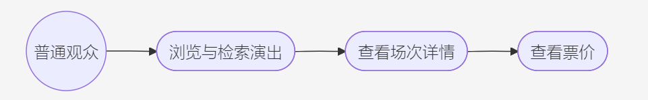
用例规约

表 2-5 UC-03 浏览与检索演出用例规约

项目 | 内容
用例名称 | 浏览与检索演出
用例编号 | UC-03
参与者 | 普通观众
触发事件 | 用户进入演出列表页或搜索演出
前置条件 | 系统服务可用（该用例无需登录）
基本流程 | 1. 系统展示已发布演出列表（分页）；2. 用户按分类、标签、关键词筛选 / 搜索；3. 用户进入演出详情查看场次列表；4. 用户选择场次查看票价策略
备选流程 | 2a. 无符合条件的演出，返回空列表；3a. 演出处于草稿或未发布状态，对普通用户不可见；4a. 场次未开售（UPCOMING）或已结束（ENDED），仅展示信息不可购票
后置条件 | 用户获得演出、场次与票价信息，为选座购票做准备
业务规则 | 仅展示状态为 PUBLISHED（已发布）且审核通过（AUDIT_STATUS = APPROVED）的演出；场次状态含 UPCOMING / PRESALE / ONSALE / SOLD_OUT / ENDED；票价类型含早鸟 / 预售 / 标准 / VIP / 会员价，并按优先级与配额生效
涉及数据 | SHOW、CATEGORY、TAG、SHOW_TAG、SHOW_SESSION、VENUE、PRICE_STRATEGY、MARKETING_CONTENT

文字说明
该用例是用户购票漏斗的入口，要求信息准确、可检索、响应及时。演出可见性由「发布状态 + 审核状态」双重控制；场次与票价的动态展示为后续动态调价与限购策略提供前端依据。
2.5 用例需求分析（UC-04 选座购票）

用例图

图 2-6 UC-04 选座购票用例图
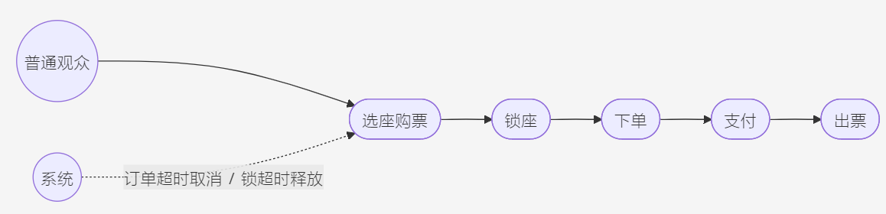
用例规约

表 2-6 UC-04 选座购票用例规约

项目 | 内容
用例名称 | 选座购票
用例编号 | UC-04
参与者 | 普通观众
触发事件 | 用户在场次座位图上选择座位并发起下单
前置条件 | 用户已登录；目标场次处于在售（ONSALE）或预售（PRESALE）状态；所选座位可售（SELLABLE）且未被占用
基本流程 | 1. 系统展示场次座位图及座位可售状态；2. 用户选择座位，系统校验选座规则并申请锁座；3. 系统以「座位 × 场次」粒度加锁并返回锁令牌（LockToken）与锁期；4. 用户确认生成订单（待支付）；5. 用户发起支付；6. 支付成功后系统出票并生成电子票；7. 座位锁转为正式占座
备选流程 | 2a. 座位已被锁定或售出，返回 409 提示重新选择；2b. 选座不满足连座 / 不留单座等规则，提示调整；3a. 锁座超时未下单，系统自动释放座位；4a. 订单超时未支付，系统取消订单并释放座位；5a. 支付失败，关闭订单并释放座位；6a. 出票失败触发补偿，订单进入可处理状态
后置条件 | 订单支付完成并出票，座位转为已占用，生成电子票
业务规则 | 锁粒度「座位 × 场次」，由 SEAT_LOCK 唯一索引 UK_SEAT_LOCK_ACTIVE 最终兜底防超卖；Redis 仅为加速层，锁期与 DB 锁期统一取同一配置（默认 600 秒）；释放锁须比对令牌，禁止越权释放；下单 / 支付 / 出票状态变更须幂等；订单支持拆单、合单
涉及数据 | SHOW_SESSION、SEAT_MAP、SEAT_SECTION、SEAT、SEAT_LOCK、SEAT_RULE、PRICE_STRATEGY、PURCHASE_LIMIT、T_ORDER、ORDER_ITEM、PAYMENT、E_TICKET

文字说明
选座购票是系统的核心交易用例，涵盖「锁座 → 下单 → 支付 → 出票」的完整闭环。并发安全（防超卖）、超时释放与幂等是其主要难点；系统通过数据库唯一索引兜底，Redis 降级不影响购票，保证高并发下的可用性与一致性。
2.6 用例需求分析（UC-05 退票）

用例图

图 2-7 UC-05 退票用例图
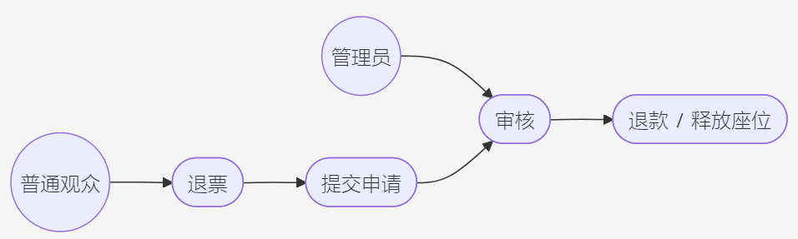

用例规约

表 2-7 UC-05 退票用例规约
项目 | 内容
用例名称 | 退票
用例编号 | UC-05
参与者 | 普通观众、管理员
触发事件 | 用户对已支付订单发起退票申请
前置条件 | 用户持有已支付且未核销的订单；符合退票规则（距开演时间满足 REFUND_DEADLINE_HOUR 要求）
基本流程 | 1. 用户选择订单发起退票申请；2. 系统按退票规则（REFUND_POLICY）计算应退金额与手续费；3. 生成退票申请（待审核）；4. 管理员审核；5. 审核通过后执行退款（更新 PAYMENT 与订单状态）；6. 释放座位并更新电子票状态为已退票
备选流程 | 2a. 不满足退票规则（已过退票截止时间），拒绝申请；4a. 管理员驳回申请，退票流程终止；5a. 退款执行失败，退票执行状态置为 FAILED 并支持重试；5b. 部分退票时订单状态转为部分退款（PART_REFUND）
后置条件 | 退款完成，订单标记为已退款（或部分退款），座位释放，电子票作废
业务规则 | 退票按距离开演时间阶梯扣费（REFUND_RATE + SERVICE_FEE），规则可配置；审核状态 PENDING / APPROVED / REJECTED；退款执行状态 PENDING / PROCESSING / COMPLETED / FAILED；退票操作幂等；退票全流程记录审计日志
涉及数据 | T_ORDER、ORDER_ITEM、REFUND_REQUEST、REFUND_ITEM、REFUND_POLICY、PAYMENT、E_TICKET、SEAT_LOCK、OPERATION_LOG

文字说明
退票用例体现「规则可配置」的可扩展性要求：通过 REFUND_POLICY 表维护退票截止时间与阶梯扣费比例，使退票策略可随运营调整而无需改代码。管理员审核与审计留痕保证退票的可控与可追溯。
2.7 用例需求分析（UC-06 改签）

用例图

图 2-8 UC-06 改签用例图
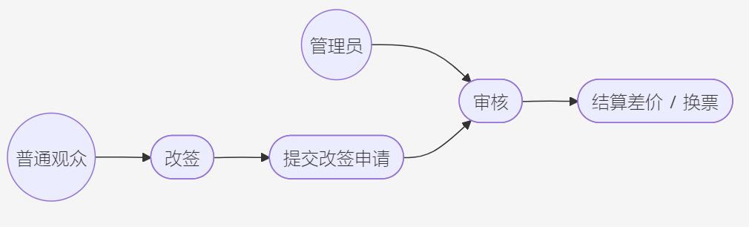
用例规约

表 2-8 UC-06 改签用例规约
项目 | 内容
用例名称 | 改签
用例编号 | UC-06
参与者 | 普通观众、管理员
触发事件 | 用户对已支付订单发起改签申请（目标场次 / 座位）
前置条件 | 用户持有已支付且未核销的订单；存在可改签的目标场次或座位；符合改签规则（EXCHANGE_POLICY）
基本流程 | 1. 用户选择目标场次 / 座位发起改签申请；2. 系统计算票价差额与改签手续费（EXCHANGE_FEE）；3. 生成改签申请（待审核）；4. 管理员审核；5. 审核通过后生成改签子订单并结算差价；6. 原座位释放、新座位占用，更新电子票
备选流程 | 2a. 目标场次无可用座位，申请失败；2b. 不允许跨场次改签（ALLOW_CROSS_SESSION = 0）时拒绝跨场次申请；4a. 管理员驳回申请，流程终止；5a. 差价支付失败，改签执行状态置为 FAILED 并支持重试
后置条件 | 改签完成，原订单明细标记为已改签，新订单明细生效，电子票更新
业务规则 | 改签规则（截止时间、手续费、是否允许跨场次）可配置；审核状态 PENDING / APPROVED / REJECTED；改签执行状态 PENDING / PROCESSING / COMPLETED / FAILED；改签生成 EXCHANGE 类型子订单，通过 EXCHANGE_ITEM 关联新订单明细；操作幂等
涉及数据 | T_ORDER、ORDER_ITEM、EXCHANGE_REQUEST、EXCHANGE_ITEM、EXCHANGE_POLICY、PAYMENT、E_TICKET、SEAT_LOCK、SHOW_SESSION

文字说明
改签较退票更为复杂，涉及「原座位释放 + 新座位占用 + 差价结算」的多对象一致操作。系统通过改签子订单与明细关联，保证改签全程在事务内完成并留痕，是订单票务模块中业务规则最丰富的用例之一。
2.8 用例需求分析（UC-07 电子票核销）

用例图

图 2-9 UC-07 电子票核销用例图
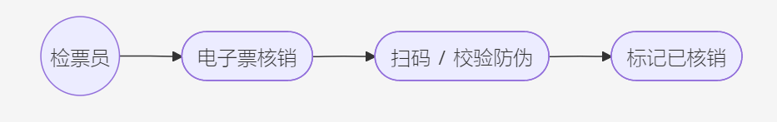
用例规约

表 2-9 UC-07 电子票核销用例规约
项目 | 内容
用例名称 | 电子票核销
用例编号 | UC-07
参与者 | 检票员
触发事件 | 检票员扫描电子票二维码进行核销
前置条件 | 用户持有已出票且状态为未使用（UNUSED）的电子票；检票员已登录并具备核销权限
基本流程 | 1. 检票员扫描电子票二维码；2. 系统校验防伪码（HMAC 签名）与票状态；3. 校验通过后核销，标记电子票为已使用（USED）；4. 记录核销时间、设备与核销人员
备选流程 | 2a. 二维码无效或防伪校验失败，提示核销失败；2b. 电子票已被核销或已退票 / 改签，返回 409 状态冲突；2c. 非本场次电子票，拒绝核销
后置条件 | 电子票状态变为已核销，核销信息（时间、设备、人员）留痕
业务规则 | 电子票防伪基于二维码内容 + HMAC 签名，防伪造篡改；核销状态变更幂等，重复核销被唯一性 / 状态校验拦截；核销属关键操作，记录审计日志
涉及数据 | E_TICKET、T_ORDER、ORDER_ITEM、OPERATION_LOG

文字说明
电子票核销是演出现场的最后一环，对正确性与防伪要求高。系统通过签名防伪与状态校验保证「一票一核」，并通过核销留痕支撑事后审计与纠纷排查。
2.9 用例需求分析（UC-08 演出发布与审核）

用例图

图 2-10 UC-08 演出发布与审核用例图
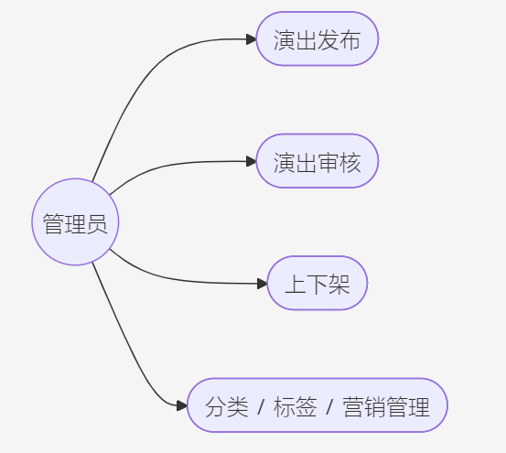
用例规约

表 2-10 UC-08 演出发布与审核用例规约
项目 | 内容
用例名称 | 演出发布与审核
用例编号 | UC-08
参与者 | 管理员
触发事件 | 管理员创建演出信息并提交发布 / 审核
前置条件 | 管理员已登录并具备演出管理权限
基本流程 | 1. 管理员填写演出基本信息（名称、分类、标签、场馆、海报等）；2. 系统校验字段合法性与海报上传；3. 演出以草稿（DRAFT）状态保存；4. 提交审核，审核通过后置为已发布（PUBLISHED）；5. 按需进行上下架操作
备选流程 | 2a. 海报上传失败或超限，返回相应错误（413 文件过大等）；4a. 审核驳回（REJECTED），管理员修改后重新提交；5a. 下架后演出对普通用户不可见
后置条件 | 演出以合法状态（草稿 / 已发布 / 未发布）进入系统，可被用户浏览或不可见
业务规则 | 演出状态 DRAFT / PUBLISHED / UNPUBLISHED；审核状态 PENDING / APPROVED / REJECTED；海报等图片经统一上传接口存储（OSS 或本地降级），业务表仅存 URL；分类 / 标签支持多级与多对多关联
涉及数据 | SHOW、CATEGORY、TAG、SHOW_TAG、VENUE、MARKETING_CONTENT、OPERATION_LOG

文字说明
演出发布与审核体现「内容发布 + 审核」的双重控制，保证前台只展示合规、已审核的演出。图片统一上传与存储（OSS + 本地降级）是该用例的工程约束，兼顾安全（扩展名白名单、大小上限）与可用性（存储降级）。
2.10 用例需求分析（UC-09 场次与票价管理）

用例图

图 2-11 UC-09 场次与票价管理用例图
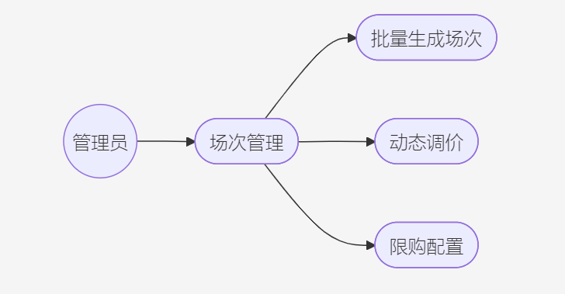
用例规约

表 2-11 UC-09 场次与票价管理用例规约
项目 | 内容
用例名称 | 场次与票价管理
用例编号 | UC-09
参与者 | 管理员
触发事件 | 管理员为演出创建场次、配置票价或限购规则
前置条件 | 管理员已登录并具备场次管理权限；演出与座位图已存在
基本流程 | 1. 管理员为演出创建场次（起止时间、开售时间、座位图）；2. 系统进行场次时间冲突检测；3. 管理员配置票价策略（票价类型、价格、销售时段、优先级、配额）；4. 管理员配置限购规则；5. 系统按场次状态自动流转（未开售 → 预售 → 在售 → 售罄 / 已结束）
备选流程 | 2a. 场次时间与同场馆其它场次冲突，提示调整；3a. 票价策略配额用尽，自动停用；4a. 限购规则冲突（如超出单场次上限），提示调整；5a. 管理员可手动变更场次状态
后置条件 | 场次、票价与限购规则就绪，场次可对外售票
业务规则 | 场次状态 UPCOMING / PRESALE / ONSALE / SOLD_OUT / ENDED；票价类型 EARLY_BIRD / PRESALE / STANDARD / VIP / MEMBER，按优先级（PRIORITY）与配额（QUOTA）生效；限购规则按「张数 / 订单数」粒度配置（MAX_BUY_COUNT、LIMIT_TYPE）
涉及数据 | SHOW、SHOW_SESSION、PRICE_STRATEGY、PURCHASE_LIMIT、SEAT_MAP、VENUE

文字说明
场次与票价管理是运营核心，动态调价（早鸟 / 预售 / 标准 / VIP / 会员）与限购规则直接支撑营销与风控。场次冲突检测保证场馆时间维度的一致性，票价优先级与配额机制实现精细化定价。
2.11 用例需求分析（UC-10 座位图与座位管理）

用例图

图 2-12 UC-10 座位图与座位管理用例图
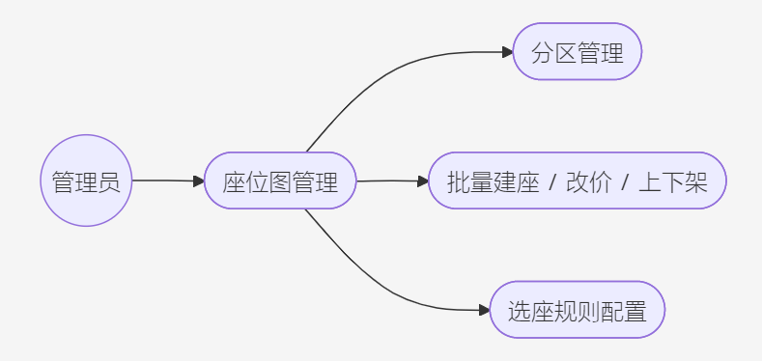
用例规约

表 2-12 UC-10 座位图与座位管理用例规约
项目 | 内容
用例名称 | 座位图与座位管理
用例编号 | UC-10
参与者 | 管理员
触发事件 | 管理员创建座位图、维护分区、批量操作座位或配置选座规则
前置条件 | 管理员已登录并具备座位管理权限；场馆信息已存在
基本流程 | 1. 管理员创建座位图（关联场馆，配置宽高、版本）；2. 在座位图下创建座位分区（普通 / VIP / 无障碍 / 站席等）；3. 批量生成座位（行、列、坐标、类型、可售标记）；4. 对座位执行批量改价 / 批量上下架；5. 配置选座规则及其适用范围
备选流程 | 3a. 批量建座参数非法（行列越界、坐标冲突），返回错误并回滚；4a. 批量操作部分座位被占用时按规则拒绝或跳过；5a. 规则适用范围（整图 / 分区）配置不合法，提示调整
后置条件 | 座位图、分区、座位与选座规则就绪，可绑定到场次供选座
业务规则 | 分区类型 NORMAL / VIP / ACCESSIBLE / STANDING；座位状态 ENABLED / DISABLED / MAINTENANCE；选座规则类型 CONTINUOUS（连座）/ NO_SINGLE_LEFT（不留单座）/ LIMIT_COUNT（限购）/ SECTION_LIMIT（分区限制），并通过 SEAT_RULE_SCOPE 指定适用范围；座位锁状态 ACTIVE / RELEASED / EXPIRED / CONVERTED
涉及数据 | SEAT_MAP、SEAT_SECTION、SEAT、SEAT_RULE、SEAT_RULE_SCOPE、SEAT_LOCK

文字说明
座位图与座位管理为选座购票提供基础数据，可视化座位图编辑器与批量操作是管理端的主要交互。选座规则的可配置化让「连座、不留单座、限购」等约束无需改代码即可调整，是该用例可扩展性的体现。
2.12 用例需求分析（UC-11 用户与权限管理）

用例图

图 2-13 UC-11 用户与权限管理用例图
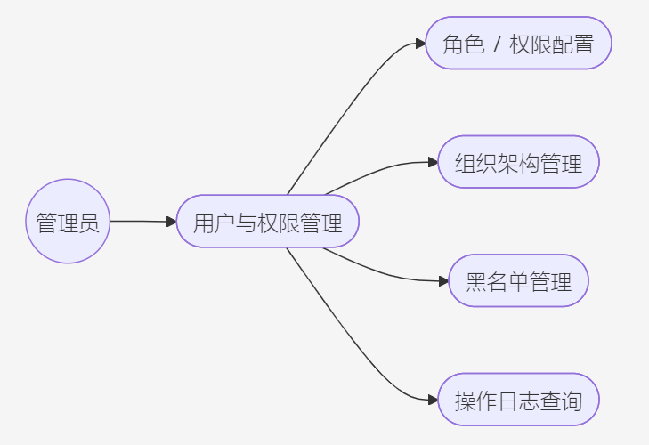

用例规约

表 2-13 UC-11 用户与权限管理用例规约
项目 | 内容
用例名称 | 用户与权限管理
用例编号 | UC-11
参与者 | 管理员
触发事件 | 管理员维护角色权限、组织结构、黑名单或查询操作日志
前置条件 | 管理员已登录并具备权限管理权限
基本流程 | 1. 管理员配置角色及其权限（菜单 / 按钮 / API / 数据）；2. 为用户分配角色；3. 维护组织架构与数据隔离；4. 对风险用户进行拉黑 / 解除拉黑；5. 查询操作日志（按模块、类型、时间、用户过滤）
备选流程 | 3a. 组织架构层级不合法，提示调整；4a. 黑名单设置永久 / 临时拉黑并记录风险分；5a. 查询无结果返回空列表
后置条件 | 角色权限、用户授权、组织与黑名单数据更新，操作留痕
业务规则 | 权限资源类型 MENU / BUTTON / API / DATA；用户类型 NORMAL / MEMBER / VIP；黑名单记录风险类型与风险分，支持永久 / 临时；操作日志保留 90 天，敏感字段（密码、令牌、证件号）落库前脱敏
涉及数据 | SYS_USER、ROLE、PERMISSION、USER_ROLE、ROLE_PERMISSION、ORG_STRUCTURE、USER_BLACKLIST、USER_REAL_NAME、OPERATION_LOG

文字说明
用户与权限管理为系统提供多角色、可动态配置的访问控制与数据隔离能力，并通过黑名单与操作日志支撑风险控制与审计追踪，是系统安全与合规的基础设施用例。

- 图表索引
图 2-1 用例规约 2

表格 2-1 用例表 2
A.1 图索引
图编号 | 图名称 | 页码
图 2-1 | 系统总体用例图 | 6
图 2-2 | 使用者图 | 6
图 2-3 | UC-01 用户注册用例图 | 7
图 2-4 | UC-02 用户登录与登出用例图 | 8
图 2-5 | UC-03 浏览与检索演出用例图 | 9
图 2-6 | UC-04 选座购票用例图 | 10
图 2-7 | UC-05 退票用例图 | 11
图 2-8 | UC-06 改签用例图 | 12
图 2-9 | UC-07 电子票核销用例图 | 13
图 2-10 | UC-08 演出发布与审核用例图 | 14
图 2-11 | UC-09 场次与票价管理用例图 | 15
图 2-12 | UC-10 座位图与座位管理用例图 | 17
图 2-13 | UC-11 用户与权限管理用例图 | 18

A.2 表索引
表编号 | 表名称 | 页码
表 1-1 | 系统功能模块划分 | 3
表 1-2 | 系统非功能性需求 | 4
表 2-1 | 系统参与者（使用者） | 5
表 2-2 | 系统总体用例清单 | 5
表 2-3 | UC-01 用户注册用例规约 | 7
表 2-4 | UC-02 用户登录与登出用例规约 | 8
表 2-5 | UC-03 浏览与检索演出用例规约 | 9
表 2-6 | UC-04 选座购票用例规约 | 10
表 2-7 | UC-05 退票用例规约 | 11
表 2-8 | UC-06 改签用例规约 | 12
表 2-9 | UC-07 电子票核销用例规约 | 13
表 2-10 | UC-08 演出发布与审核用例规约 | 14
表 2-11 | UC-09 场次与票价管理用例规约 | 16
表 2-12 | UC-10 座位图与座位管理用例规约 | 17
表 2-13 | UC-11 用户与权限管理用例规约 | 18

